Projectverslag – Project 2 – Inclusiekunst’’ 19-04-2024

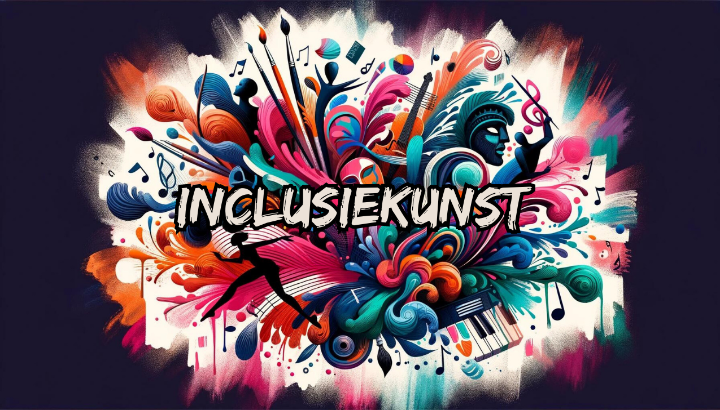

Sander van de Coevering Master kunsteducatie HKU

Inleiding
Inclusiekunst is een project dat is ontworpen om kunstvakdocenten en het speciaal onderwijs dichter bij elkaar te brengen. Het doel van dit project is om samenwerking en creatieve werkvormen te stimuleren, zodat beide werelden elkaar beter leren begrijpen en ondersteunen. Dit project heeft geleid tot de ontwikkeling van een spelvorm, waarbij ludodidactiek en coöperatief leren centraal staan. Het project speelt in op de uitdagingen die kunsteducatie in het speciaal onderwijs met zich meebrengt en zoekt naar praktische, creatieve oplossingen die aansluiten bij de doelgroep.

Mijn persoonlijke motivatie voor dit project komt voort uit mijn ervaring in het speciaal onderwijs en mijn ambitie om kunsteducatie toegankelijker te maken voor een breed scala aan leerlingen. Inclusiekunst bood mij de kans om theorie, praktijk en samenwerking te combineren in een betekenisvol ontwerp.

Situatieschets
Het speciaal onderwijs wordt gekenmerkt door een diverse doelgroep met specifieke behoeften. Dit vraagt om creatieve en flexibele werkvormen die aansluiten bij zowel leerlingen als docenten. Tegelijkertijd ervaren kunstvakdocenten vaak een afstand tot het speciaal onderwijs, zowel praktisch als inhoudelijk. Dit project probeert deze kloof te overbruggen door een werkvorm te ontwikkelen die creativiteit en samenwerking bevordert.

Tijdens de startfase van Inclusiekunst is in kaart gebracht welke uitdagingen kunstvakdocenten en leerkrachten in het speciaal onderwijs tegenkomen. Een belangrijk inzicht was dat veel docenten behoefte hebben aan praktische werkvormen die eenvoudig in te zetten zijn en toch veel ruimte bieden voor creativiteit.

Stakeholders
Kunstvakdocenten

Kunstvakdocenten waren een belangrijke doelgroep in dit project. Zij zochten naar praktische en inspirerende werkvormen om creativiteit bij leerlingen in het speciaal onderwijs te stimuleren. Hun feedback was cruciaal om het spel flexibel en effectief te maken.

Leerkrachten in het speciaal onderwijs

De leerkrachten dienden als brug tussen de doelgroep en de praktijk. Zij gaven waardevolle inzichten in de behoeften van de leerlingen en hoe het spel geïntegreerd kon worden in hun dagelijkse onderwijs.

Leerlingen

Leerlingen uit het speciaal onderwijs stonden centraal in het ontwerp van Inclusiekunst. Het spel was bedoeld om hun samenwerking en creatieve expressie te stimuleren. Hun reacties en betrokkenheid bepaalden het succes van het spel.

Kunsthuis Idea

Als opdrachtgever speelde Kunsthuis Idea een sleutelrol in het definiëren van de projectdoelen. Hun expertise en netwerk waren van grote waarde tijdens de implementatie en presentatie van het spel.

Doelstelling
Het doel van Inclusiekunst is om een brug te slaan tussen kunstvakdocenten en het speciaal onderwijs door middel van een creatieve spelvorm. Het project streeft naar:

- Het bevorderen van samenwerking tussen kunstvakdocenten en leerkrachten in het speciaal onderwijs.

- Het creëren van een werkvorm die leerlingen op een creatieve manier uitdaagt en betrokkenheid vergroot.

- Het ondersteunen van kunstvakdocenten met een praktische tool die flexibel inzetbaar is.

Onderzoeksvraag

4.1. – Hoofdvraag
Hoofdvraag: Hoe kan een spelvorm zoals Inclusiekunst kunstvakdocenten ondersteunen in hun samenwerking met het speciaal onderwijs, terwijl het bijdraagt aan de creatieve ontwikkeling van leerlingen?

Subvragen:

Hoe kan ludodidactiek worden toegepast in het ontwerp van Inclusiekunst?

Welke samenwerkingsvormen tussen docenten en leerkrachten zijn het meest effectief?

Hoe kan Inclusiekunst worden aangepast om te voldoen aan de behoeften van de doelgroep?

4.2. – Onderzoeksmethode
Om bovenstaande vragen te beantwoorden, zijn de volgende methoden toegepast:

Literatuuronderzoek: Verkenning van theorieën over coöperatief leren, ludodidactiek en kunsteducatie in het speciaal onderwijs.

Interviews: Gesprekken met kunstvakdocenten, leerkrachten en leerlingen om behoeften en knelpunten te identificeren.

Playtests: Iteratieve testsessies met het spel om feedback te verzamelen en het ontwerp te verbeteren.

Uitvoering

Ontwerpfase
- Eerste versie van het spel ontworpen met spelelementen die samenwerking en creativiteit stimuleren.
- Spelelementen gebaseerd op principes van ludodidactiek en coöperatief leren.
- Feedback verzameld tijdens voorbereidende gesprekken en deze verwerkt in het initiële ontwerp.

Testfase
- Het spel werd getest tijdens drie afzonderlijke sessies met kunstvakdocenten en leerlingen uit het speciaal onderwijs.
- Observaties en directe feedback werden gebruikt om de spelregels en opdrachten te verfijnen.
- Belangrijke aanpassingen betroffen het vereenvoudigen van de spelregels en het toevoegen van meer visuele hulpmiddelen.

Implementatiefase
- De definitieve versie van het spel werd gepresenteerd tijdens een regionale bijeenkomst voor kunsteducatie.
- Het spel werd gedemonstreerd aan een breed publiek van docenten en onderwijsspecialisten.
- Feedback over toepasbaarheid in de praktijk werd meegenomen voor toekomstige uitbreidingen.

7. Evaluatie
Koppeling leeruitkomsten

Interdisciplinair innoveren: Het project combineerde inzichten uit kunsteducatie, didactiek en speciaal onderwijs, wat leidde tot een innovatieve werkvorm.

Kritisch reflecteren: Feedback en observaties werden continu gebruikt om het ontwerp te verbeteren.

Feedback/Feedforward

Docenten: Waarden het spel vanwege de eenvoud en toepasbaarheid, maar gaven aan dat aanvullende handleidingen nuttig zouden zijn.

Leerlingen: Reageerden positief op de creatieve opdrachten, wat hun betrokkenheid vergrootte.

Reflectie

Dit project heeft mij laten zien hoe waardevol het is om ontwerpen iteratief te ontwikkelen. Het testen en aanpassen van het spel op basis van feedback was cruciaal.

Door samen te werken met diverse stakeholders heb ik mijn perspectief op kunsteducatie verbreed.

Discussie/Conclusie

Inclusiekunst laat zien dat een creatieve spelvorm een krachtig middel kan zijn om kunsteducatie toegankelijker te maken. Het project benadrukt het belang van samenwerking en iteratief ontwerpen in het realiseren van werkvormen die aansluiten bij de behoeften van het speciaal onderwijs. Toekomstige iteraties kunnen gericht zijn op bredere toepasbaarheid in andere onderwijscontexten.

